**PROJETO DE LEI Nº 16 DE 2022.**

***INSTITUI NO MUNICÍPIO DE MOGI MIRIM O PROGRAMA MUNICIPAL DE COMBATE À VIOLÊNCIA POLÍTICA CONTRA MULHERES E DÁ OUTRAS PROVIDÊNCIAS.***

**A CÂMARA MUNICIPAL DE MOGI MIRIM APROVA:**

**Art. 1º** Fica instituído o Programa Municipal de Combate à Violência Política contra Mulheres no âmbito do Município de Mogi Mirim.

**Art. 2º** O referido programa terá por objetivo conscientizar sobre o tema, capacitar cidadãos a identificar esse tipo de violência e trabalhar a prevenção.

**Parágrafo único.** Considera violência política contra as mulheres toda ação, conduta ou omissão com a finalidade de impedir, obstaculizar ou restringir os direitos políticos delas ou estimular sua discriminação em razão do sexo feminino ou em relação a cor, raça ou etnia.

**Art. 3º** O programa deverá ser desenvolvido priorizando espaços de atuação que alcancem o público específico, porém podendo ser aberto ao público em geral.

**Parágrafo único**. Para esta finalidade, a Prefeitura poderá firmar convênios e parcerias com Conselhos, Entidades, Instituições públicas e/ou privadas.

**Art. 4º** O programa poderá contar com as seguintes iniciativas, sem prejuízo de outras que venham a ser desenvolvidas:

**I** - realização de palestras, discussões, rodas e eventos com especialistas que abordem o tema;

**II** – passeatas/Caminhadas motivando a mobilização popular objetivando o combate e enfretamento;

**III -** exposição de cartazes e fomento de publicidade informativa sobre o assunto;

**IV -** montagem, temporária ou permanente, em articulação com Entidades/Instituições objetivando o diagnóstico primário e orientação;

**Art. 5º** O referido programa deverá desenvolver ações que levem em conta as ocorrências não somente no meio político, mas também em casa e nos ambientes de trabalho e de estudo, dentre outros.

**Art. 6º** O Programa Municipal de Combate à Violência Política contra Mulheres no âmbito do Município de Mogi Mirim poderá ocorrer ao longo do calendário anual, sendo permitidas ações especiais durante o mês de março, desde que não representem uma limitação das atividades a apenas este mês.

**Art. 7º** As despesas decorrentes da execução desta Lei correrão por dotações orçamentárias próprias.

**Art. 8º** O Poder Executivo regulamentará a presente Lei no que lhe couber.

**Art. 9º**. Esta Lei entrará em vigor na data de sua publicação, revogadas as disposições em contrários.

SALA DAS SESSÕES “VEREADOR SANTO RÓTOLLI”, em 17 de março de 2023.

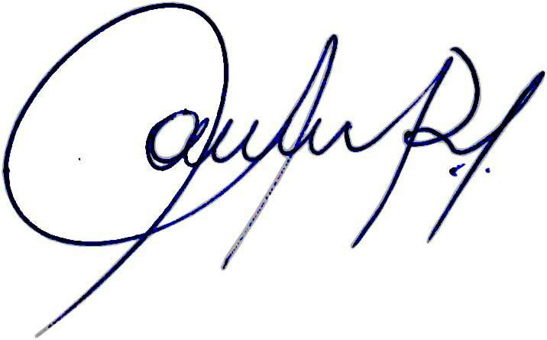

**Vereadora e Investigadora da Polícia Civil Sonia Regina Rodrigues Módena**

**“Sonia Módena”**

Presidente da Comissão de Ética, Presidente da Comissão de Defesa e Direito dos Animais e membro da Frente Parlamentar da Agricultura e Agronegócio.

**JUSTIFICATIVA**

A violência política de gênero (violência política contra mulheres) pode ser definida, segundo o Ministério da Mulher, da Família e dos Direitos Humanos, como a agressão física, psicológica, econômica, simbólica ou sexual contra a mulher, com a finalidade de impedir ou restringir o acesso e exercício de funções públicas e/ou induzi-la a tomar decisões contrárias à sua vontade.

Um assunto de suma importância, porém bastante desconhecido entre as mulheres, que inclusive sofre a referida violência.

Dessa forma, a proposição em questão tem como objetivo trazer conhecimento e engajamento do tema, por meio de incentivos para fortalecer a defesa dos direitos da mulher e o combate à violência política contra mulheres, uma vez que a violação dos direitos da mulher tem raízes históricas, e, mesmo com o passar dos anos e as conquistas das mulheres, principalmente relacionadas à política e seus direitos, o problema parece tomar proporções cada vez maiores. Assim, o cenário que deveria seguir para uma evolução tem se consolidado em regressão.

É preciso desenvolver ações de combate à violência política contra a mulher em todos os atos ligados ao exercício dos seus direitos políticos, não apenas durante as eleições, incluindo práticas de discriminação.

Dessa forma, é de suma importância que o Poder Público, tanto o Poder Executivo quanto o Poder Legislativo, instituam Políticas Públicas a fim de zelar pelos direitos das mulheres.

Portanto, diante da relevância da matéria, de um assunto que vem sendo debatido de forma global, peço aprovação dos nobres pares.